Міністерство освіти і науки України
Хмельницький Національний університет

Кафедра АСМЕ

Курсова робота
з СУБД
на тему: ”База даних продовольчого магазину”

Виконав: ст.гр. ЕК-03-1
Перець В.С.
Перевірив: проф.
Мазарчук А.Ю.

Хмельницький, 2006р.

Зміст
Вступ.....................................................................................................3
Основна частина
2.1. Проектування структури даних..............................................5
2.2. Проектування запитів для рішення допоміжних
і основних задач.......................................................................7
2.3. Проектування форм для введення і перегляду даних.........13
2.4. Проектування звітів................................................................18
2.5. Створення комплексної програми.........................................21
Висновки..............................................................................................22
Список використаної літератури.......................................................23

Вступ

По даним курсової роботи потрібно створити базу даних для функціонування простого продовольчого магазину. Для цього треба розглянути всі потрібні пункти, які будуть в ній використовуватись.
Продовольчий магазин має розподілення товару по видам і різновидам, товар зберігається на складі, кожний день здійснюються його поставки, від різних поставщиків, товар попадає спочатку на склад, а потім розподіляється по відповідним відділах. Товар продається відповідно з відділів, у певні дати і по певним цінам.
Всі ці параметри нам потрібно відобразити в курсовій роботі, тобто створити таку базу даних, щоб максимально допомогла нам відтворити роботу магазину.
Для цього скористаємося можливостями Microsoft Access і його функціями і операторами.

Основна частина
2.1. Проектування структури даних
Проектування структури данних – це один із основних етапів створення бази данних для розв’язання інформаційних задач, адже в залежності від того, як ми її спроектуємо, так ми і зможемо отримати необхідну інформацію. Для бази данних Продовольчий магазин було створено такі структури таблиць:
1.Каталог товаров
*Номер (счетчик)
Код_товара (Числовой)
Вид_Товара (Текстовый)
Наименование (Текстовый)
Цена (денежный)
2.Отделы:
*Номер (счетчик)
Название (текстовый)
3. Приход товара:
*Номер (счетчик)
*Код_товара (Числовой)
Наименование (Текстовый)
Дата (дата/время)
Колличество товара (числовой)
Отдел (текстовый)
4.Склад:
*Номер (счетчик)
*Код_товара (Числовой)
Наименование (Текстовый)
Колличество товара (числовой)
Отдел (текстовый)
5. Продажа:
*Номер (счетчик)
*Код_товара (Числовой)
Наименование (Текстовый)
Дата (дата/время)
Колличество продажи (числовой)
Отдел (текстовый)
*- ключові поля

Зв’язавши поля таблиць, я отримав таку схему даних:
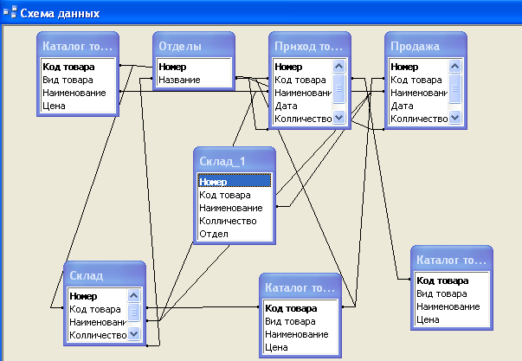

Для ключів був встановлений зв’язок один-ко-многим і встановлено обеспечение целостности данных.

2.2. Проектування запитів для рішення допоміжних і основних задач.
Відповідно до мого варінту завдання мені необхідно було виконати 6 запитів такого плану:
  - виторг за будь-який заданий період (загальний і по відділах);
  - надходження товарів за період (загальне і по відділах);
  - витрата товарів за період (загальний і по відділах);
  - залишок товарів на складі (за структурою каталогу).
Але для багатьох основних запитів довелось створювати декілька допоміжних, щоб правильно виконати поставлене завдання.
Загальний виторг має вигляд:
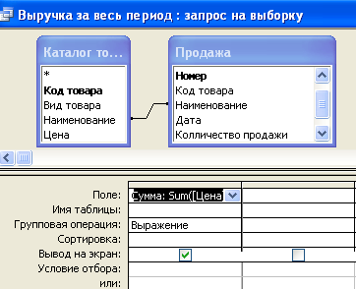

SELECT Sum([Цена]*[Колличество продажи]) AS Сумма
FROM [Каталог товаров] INNER JOIN Продажа ON [Каталог товаров].Наименование = Продажа.Наименование;

Структура запиту Загальний виторг по відділах має вигляд:

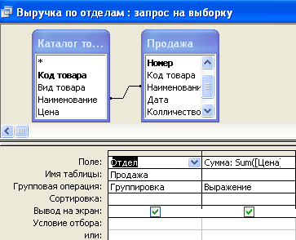

SELECT Продажа.Отдел, Sum([Цена]*[Колличество продажи]) AS Сумма
FROM [Каталог товаров] INNER JOIN Продажа ON [Каталог товаров].Наименование = Продажа.Наименование
GROUP BY Продажа.Отдел;

Структура запиту загальне надходження товарів за період має вигляд:

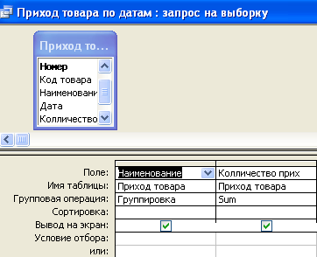

Структура запиту в SQL:
SELECT [Приход товара].Наименование, Sum([Приход товара].[Колличество прихода]) AS [Sum-Колличество прихода]
FROM [Приход товара]
GROUP BY [Приход товара].Наименование;

Структура запиту надходження товарів по відділах за період має вигляд 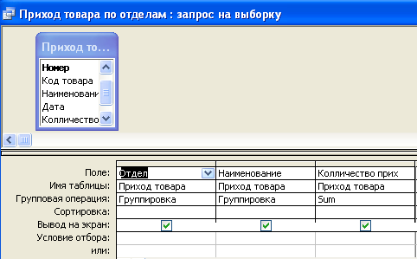

Структура запиту в SQL:
SELECT [Приход товара].Отдел, [Приход товара].Наименование, Sum([Приход товара].[Колличество прихода]) AS [Sum-Колличество прихода]
FROM [Приход товара]
GROUP BY [Приход товара].Отдел, [Приход товара].Наименование;

Структура запиту витрата товарів за період (загальний )має вигляд:
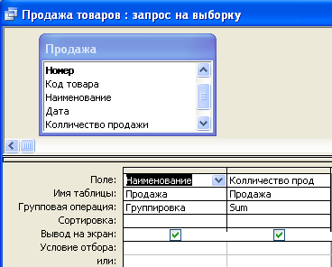
В даному записі я використав агрегатну функцію Sum для знаходження віповідно сумми проданого товару.
Структура запиту в SQL:
SELECT Продажа.Наименование, Sum(Продажа.[Колличество продажи]) AS [Sum-Колличество продажи]
FROM Продажа
GROUP BY Продажа.Наименование;

Структура запиту витрата товарів за період (по відділам) має вигляд:
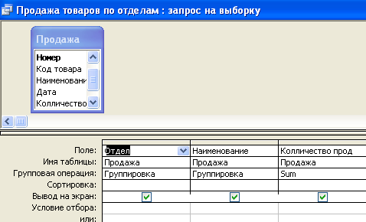

Структура запиту в SQL:
SELECT Продажа.Отдел, Продажа.Наименование, Sum(Продажа.[Колличество продажи]) AS [Sum-Колличество продажи]
FROM Продажа
GROUP BY Продажа.Отдел, Продажа.Наименование;

2.3. Проектування форм для введення і перегляду даних.
За допомогою форм користувач може зручно переглядати та вводити необхідні данні.Мною було створено за допомогою „Мастера создания форм” 4 форми, а саме: Каталог товарів, Приход товара, Продажа, Склад
Каталог товаров
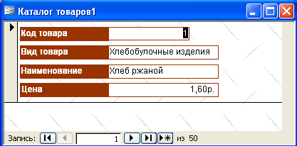
Натискаючи кнопку ми можемо проглядати інформацію про Вид товара, найменування і його цінуокремо.

Приход товара
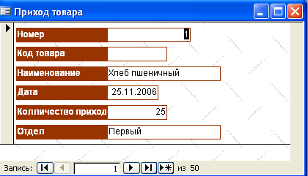
За допомогою цієї форми дуже зручно проглядати інформацію про приход товара по датам и отделам

Продажа
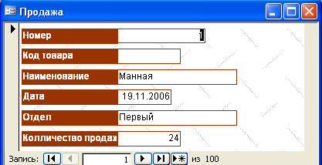

За допомогою цієї форми можна як продивлятися інформацію про продажу товарів по датам і відділам, так і корегувати її

Склад

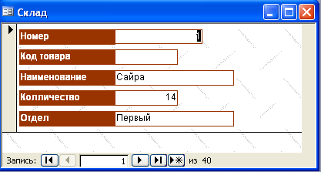

На данній формі демонструється інформація про товар на складі

2.4. Проектування звітів

Процес створення звітів дуже схожий на процес створення форм. Вид звіту по замовчуванню відсутній, тому що він аналогічний Стрічковій формі. Мною було створено 6 звітів, які, на мою думку, демонструють всю необхідну інформацію

Выручка за весь период
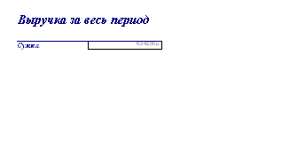

........ ............ ......... ......... ...........
Выручка за весь период по отделам



............ ......

Приход товара по датам

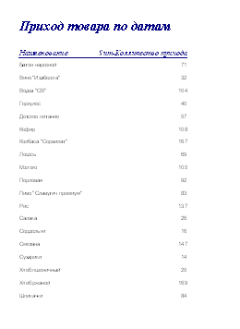

............ ............... ........ .................. ......

Приход товара по отделам

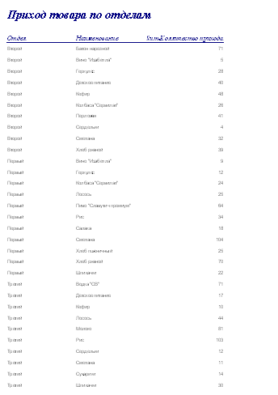

........... ........... ....................... ......... ....... ......

Продажа товаров

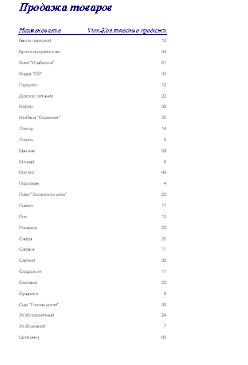
........... ..... ....

Продажа товаров по отделам

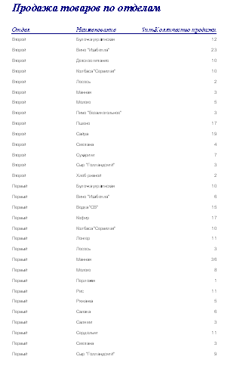

2.5. Створення комплексної програми
Для виконання даного завдання я створив за допомогою пункту меню СЕРВИС-СЛУЖЕБНЫЕ ПРОГРАММЫ-ДИСПЕТЧЕР КНОПОЧНЫХ ФОРМ-СОЗДАНИЕ И УПРАВЛЕНИЕ КНОПОЧНОЙ ФОРМОЙ я створив необхідні сторінки і елементи даної кнопочної форми, які необхідні для виводу тієї чи іншої інформації згідно до пунктів „Дано” і „Знайти” варіанту Продовольчий магазин
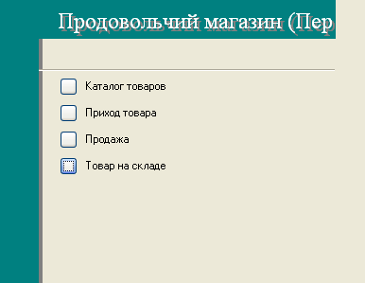
Завершальним етапом даної курсової роботи є „приховування” вікна бази данних. Для цього я в пункті меню СЕРВИС-ПАРАМЕТРЫ ЗАПУСКА-ВЫВОД ФОРМЫ/СТРАНИЦЫ обираю «Кнопочная форма» і знімаю прапорець з пункту „Окно базы данных”.
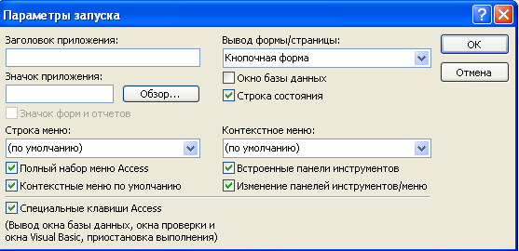

Висновки
Основною метою даної курсової роботи була спроба створення найпростіших баз данних.
В ході виконання даної курсової роботи в середовищі Microsoft Access 2000 була створена база данних „Продовольчий магазин”, яка є тренувальною і не може використовуватися в практиці з таких причин:
- в розробленій базі данних неприсутні всі види товару в магазинах, ы розподілення по відділах є відносним.
- відсутність відповідності цін;
- Приход і продажа товару здійснюється без можливості іх повернення або обміну
- товар на складі повинен бути описаним по місцю його зберігання;
- недостатність інформації про поставки і поставщиків;
Для доопрацювання даної бази данних необхідний тривалий час і бути фахівцем по кожному виду товару, щоб чітко визначити недоліки даної бази данних. В моєму розумінні і по отриманій мною інформації, база данних „Продовольчий магазин” демонструє основні моменти в роботі звичайного продовольчого магазину, і наочно показує отримані результати до поставлених задач.
Якби була можливість детально вивчити дану сферу (попрацювавши в ній), то можливо, розроблена мною база данних мала б кращу деталізацію та виконувала всі без винятку поставлені задачі.

Список використаної літератури

1.Конспект лекцій з СУБД

